Инструкция по подключению к ВКС
- Доступ к ВКС IVA для подключения по ссылке.
Подключение к конференции осуществляется посредством браузеров Chrome, Яндекс на ПК подключенном к сети Интернет и оснащенного веб-камерой, микрофоном (в случае если в вебкамере нет микрофона), колонки (или наушники).
Ссылка для входа в конференцию передается на каждое мероприятие отдельно
Если в браузере выдаст запрос на разрешение нажать Разрешить:
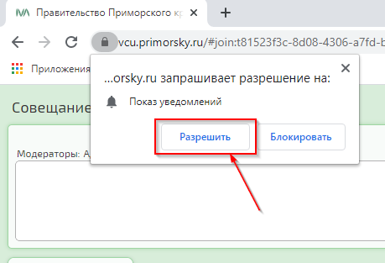
В поле Имя набрать Ваше Подразделение и нажать войти в мероприятие:
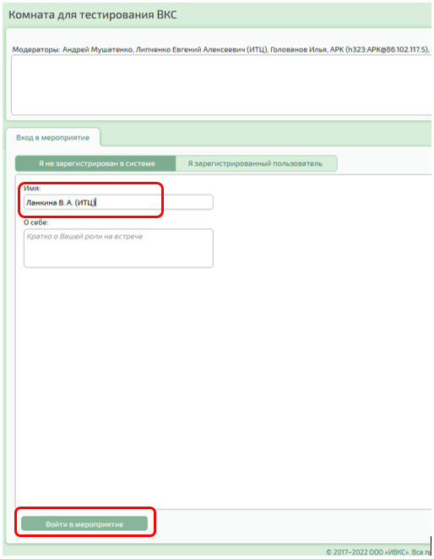

Для работы камеры и микрофона нужно разрешить их всплывающем уведомлении браузера и нажать сохранить и закрыть.
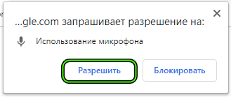
Разрешить доступ к камере и микрофону для разных браузеров будет по-разному, на примере браузер Google Chrome:
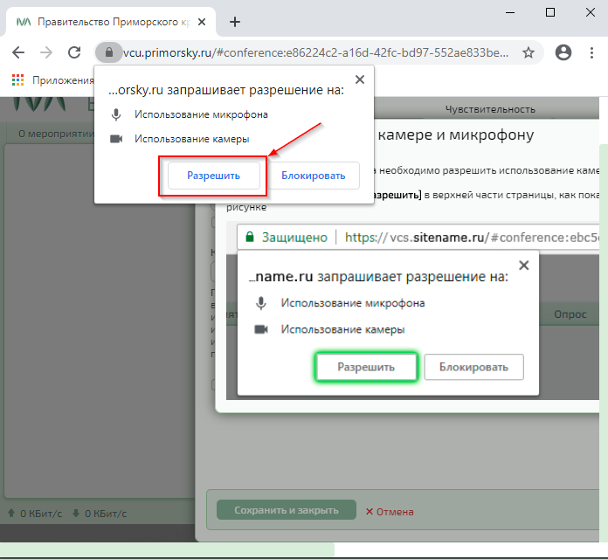
На примере браузера FireFox
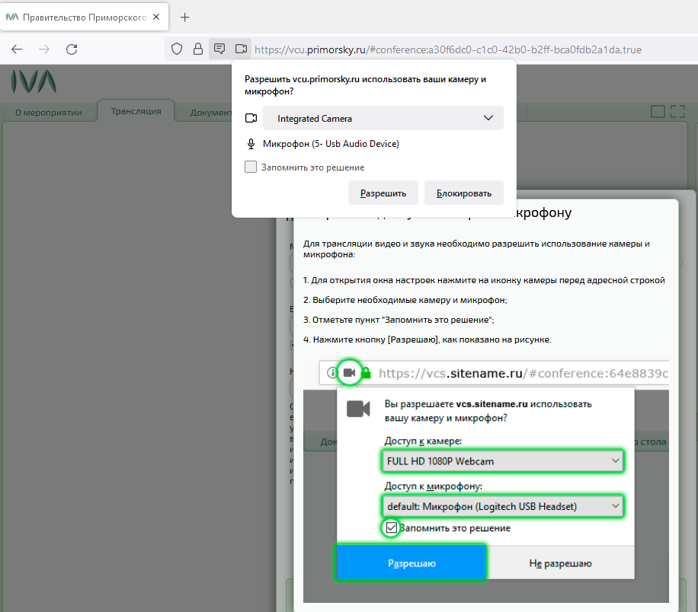
В окне настроек ОБЯЗАТЕЛЬНО УБРАТЬ ГАЛОЧКУ с Включать при входе у Микрофона. Напротив, галочку на автоматическое включение камеры поставьте и нажмите «Сохранить и закрыть».
Также на данном этапе требуется проверка работы камеры (отобразиться ваше изображение) и микрофона (в строке чувствительность будет зеленый индикатор при звуке с рабочего места).
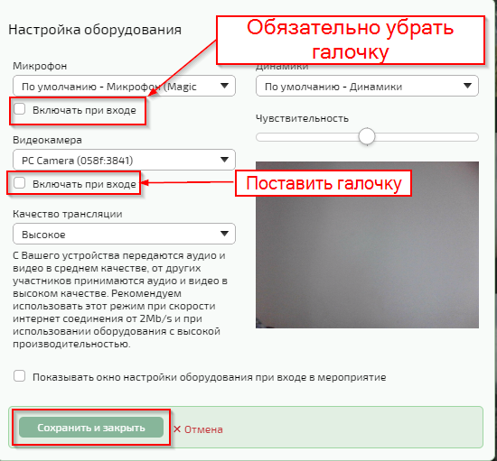
Откроется окно с видеосигналом от участников конференции:
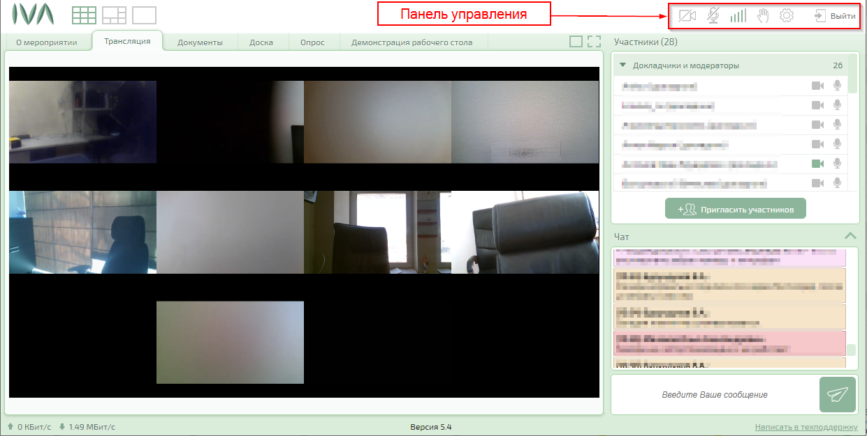
Для управления – включением/отключением видеокамеры и микрофона в верхнем правом углу есть Панель управления (как показано на рисунке сверху) со значками камеры и микрофона – зеленый цвет означает что микрофон или камеры включены:
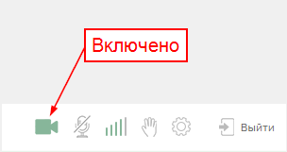
Не забывайте включать МИКРОФОН нажатием кнопки в панели управления когда собираетесь сказать что-то участникам конференции, иначе они Вас не услышат. Если Вы не выступаете, то лучше держать микрофон выключенным.
Если от участников видеоконференции в Ваш адрес будут жалобы на нестабильную связь с Вами (обрывается звук или притормаживает изображение), можно уменьшить в настройках качество трансляции, например, на средний уровень:
